DESTREL / DANGLADE Origine Acquéreur : Se loger GD1967
Mr DANGLADE BERTRAND | Création 22/06/2023
Adresse : | Téléphones :
 | 0635210103 danglade.c@gmail.com
Mandat : 2 018 type : Exclusif du : 28/04/2023
Maison Ancienne (réf. GD1967) | Négo : BOUSSAC Clarisse  Tel négo : /
Adresse : | Description du bien visité :
195 ROUTE DES ARNAUDIERES  46350 LAMOTHE-FENELON  HAI : 265 000 €  NET : 250 000 €  Honoraires : 15 000 € | 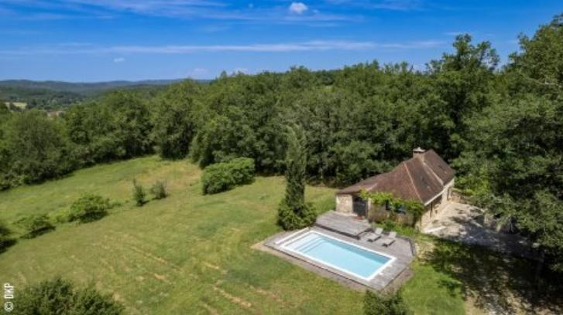
Propriétaire :
Mme DESTREL AMANDINE | NOTAIRE :
Adresse : | Téléphones :
8 route du Roseix  19130 SAINT-CYR-LA-ROCHE | 0658821854  destrel.amandine@outlook.fr
Négociation :
Date | Détails | Montants
25/06/2023 | 265 000 250 000 + 15 000 /2

